Penguins Dataset EDA Report
This report includes several visualizations and tables produced from the penguins dataset provided by seaborn.

Dataset shape and cleaning
- Original shape: (344, 7)
- After dropna: (333, 7)

Descriptive statistics (numeric)
| | bill_length_mm | bill_depth_mm | flipper_length_mm | body_mass_g |
|:------|-----------------:|----------------:|--------------------:|--------------:|
| count | 333 | 333 | 333 | 333 |
| mean | 43.9928 | 17.1649 | 200.967 | 4207.06 |
| std | 5.46867 | 1.96924 | 14.0158 | 805.216 |
| min | 32.1 | 13.1 | 172 | 2700 |
| 25% | 39.5 | 15.6 | 190 | 3550 |
| 50% | 44.5 | 17.3 | 197 | 4050 |
| 75% | 48.6 | 18.7 | 213 | 4775 |
| max | 59.6 | 21.5 | 231 | 6300 |
분석 인사이트 (기술통계)
기술통계는 각 수치 변수의 중심(평균·중앙값), 산포(표준편차·IQR), 최소/최대값을 포괄적으로 보여주어 데이터의 전반적인 특성을 빠르게 파악하게 해줍니다. 예를 들어 평균과 중앙값의 괴리는 분포의 비대칭(왜도)을 암시하고, 큰 표준편차는 변수의 분산이 커서 모델 훈련 시 스케일링 또는 변환이 필요할 수 있음을 시사합니다. 또한 변수별 결측치 수와 샘플 수를 함께 고려하면 통계적 결론의 신뢰도를 평가할 수 있으며, 이상치가 존재하는 경우 그 원인이 데이터 수집 오류인지 실제 변이인지 탐색하는 절차가 필요합니다. 실무적으로는 기술통계 결과를 기반으로 전처리 전략(이상치 처리, 정규화, 로그 변환 등)을 수립하고, 모델 선택 시 가정(정규성 등)을 검토해 적절한 방법론을 선택해야 합니다.

Crosstab: species vs island (counts)
| species | Biscoe | Dream | Torgersen |
|:----------|---------:|--------:|------------:|
| Adelie | 44 | 55 | 47 |
| Chinstrap | 0 | 68 | 0 |
| Gentoo | 119 | 0 | 0 |
분석 인사이트 (교차표)
종별-섬별 분포를 요약한 교차표는 특정 종이 특정 섬에 집중되어 있는 패턴을 확인시켜 줍니다. 이러한 공간적 편중은 지역 환경요인(먹이·서식지·기후) 또는 표본수집 편향의 결과일 수 있으므로, 섬 정보를 설명변수로 포함하거나 섬별 표본수를 가중치로 반영한 분석을 권장합니다. 또한 교차표에 대해 카이제곱 검정을 실시하면 종·섬 간 독립성 여부를 통계적으로 평가할 수 있습니다.

Pivot: mean body_mass_g by species and island
| species | Biscoe | Dream | Torgersen |
|:----------|---------:|--------:|------------:|
| Adelie | 3709.66 | 3701.36 | 3708.51 |
| Chinstrap | nan | 3733.09 | nan |
| Gentoo | 5092.44 | nan | nan |
분석 인사이트 (피벗테이블)
피벗 테이블(종별-섬별 평균 체중)은 동일 종이라도 섬에 따라 평균 체중의 차이가 존재함을 보여줍니다. 예를 들어 Gentoo의 경우 Biscoe에서 평균 체중이 높은 경향을 보일 수 있으며, 이는 지역별 먹이자원·환경·표본 시기에 따른 차이일 가능성이 큽니다. 심층 분석으로는 섬을 고정효과로 포함한 회귀모형을 적합시키거나, 혼합효과 모델을 통해 섬별 변동을 분해해 원인을 찾는 접근을 추천합니다.

Visualizations

부리 길이 히스토그램
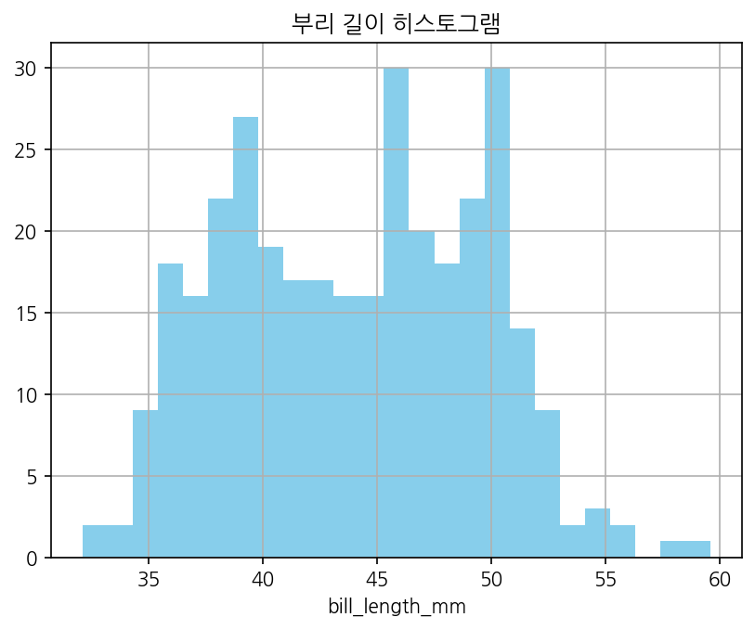
부리 길이 히스토그램
분석 인사이트
부리 길이 분포는 약 40~50mm 구간에 가장 많은 개체가 집중되어 있으며 전체적으로 평균 근처에 봉우리가 형성되어 있습니다. 그러나 우측 꼬리(큰 값 쪽)가 존재하여 일부 개체군에서 상대적으로 긴 부리가 관찰됩니다. 이는 종별로 부리 길이의 평균과 분포가 다름을 시사하며, 예를 들어 Gentoo와 같은 종은 평균이 더 크고 분산이 큰 경향을 보입니다. 이 관찰은 종 구분을 위한 단일 피처로서의 잠재력을 가지며, 다변량 관점에서는 부리 깊이·지느러미 길이와 결합했을 때 구분력이 향상될 가능성이 큽니다. 또한 히스토그램 상 소수의 극단값(이상치)이 존재하므로, 모델링 전 이상치 처리 여부나 로그/스케일 변환 적용 여부를 검토하는 것이 바람직합니다. 종별로 분리된 히스토그램을 추가로 생성하면 전체 분포의 혼합 효과를 분리해 해석할 수 있고, 통계적 검정(예: Kolmogorov–Smirnov)으로 분포 차이를 확인하면 보다 강한 결론을 도출할 수 있습니다.

부리 깊이 히스토그램
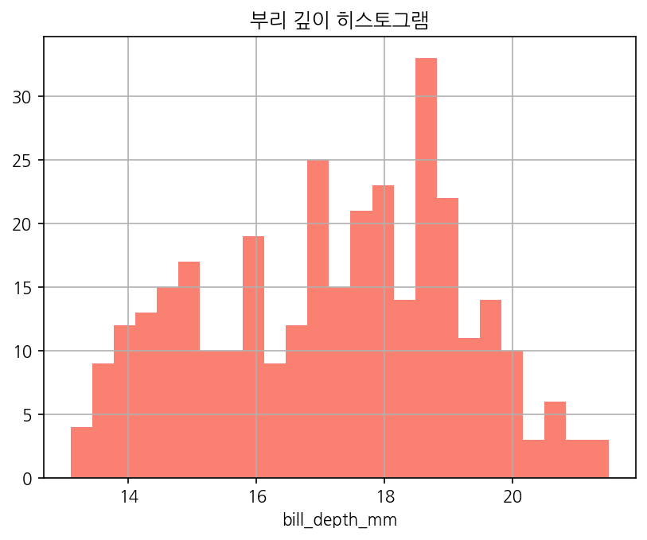
부리 깊이 히스토그램
분석 인사이트
부리 깊이는 비교적 좁은 범위(약 13~21mm)에 분포하며 중앙값 주위의 밀집도가 높아 단일봉(uni-modal) 형태를 띱니다. 종별로 보면 중앙값과 분산이 서로 다르기 때문에 이 변수는 종 식별에 유의미한 단서가 될 수 있습니다. 특히 Adelie와 다른 종들 사이에서 미세한 중앙값 차이와 분포 폭의 차이가 관찰되므로, 다변량 분포를 고려한 판별분석(예: LDA)이나 분류모델에 포함하면 성능 개선에 기여할 수 있습니다. 추가로, 비모수적 검정(예: Mann–Whitney U 등)으로 그룹 간 중심위치 차이를 확인하고, 계절·성별 정보가 있다면 교차요인으로 포함해 더 정교한 해석을 시도해 볼 수 있습니다.

지느러미 길이 히스토그램
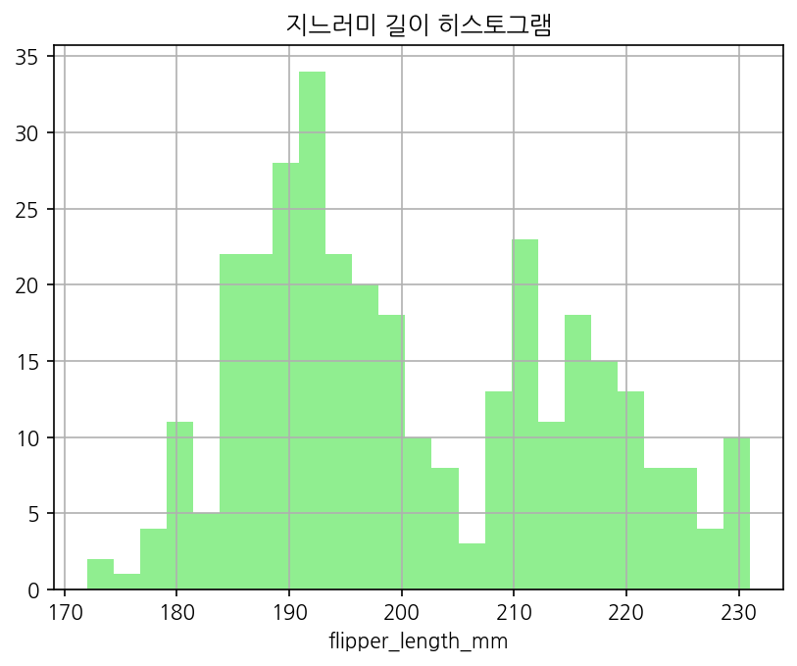
지느러미 길이 히스토그램
분석 인사이트
지느러미 길이의 분포는 넓은 범위를 가지며 평균 근처에서 집중도가 있지만 종에 따라 뚜렷한 차이를 나타냅니다. 예를 들어 Gentoo는 상대적으로 긴 지느러미 값을 보이며, 이는 물속에서의 운동성·생태적 적응과 관련될 가능성이 있습니다. 또한 지느러미 길이는 체중과 강한 양의 상관관계를 가지므로 회귀분석에서 유의한 독립변수로 작용할 수 있습니다. 분석적 제안으로는 지느러미 길이를 기준으로 클러스터링을 수행해 형태학적 그룹을 식별하거나, 체중 예측 모델에서 지느러미 길이의 기여도를 정량화하는 것입니다.

체중 히스토그램
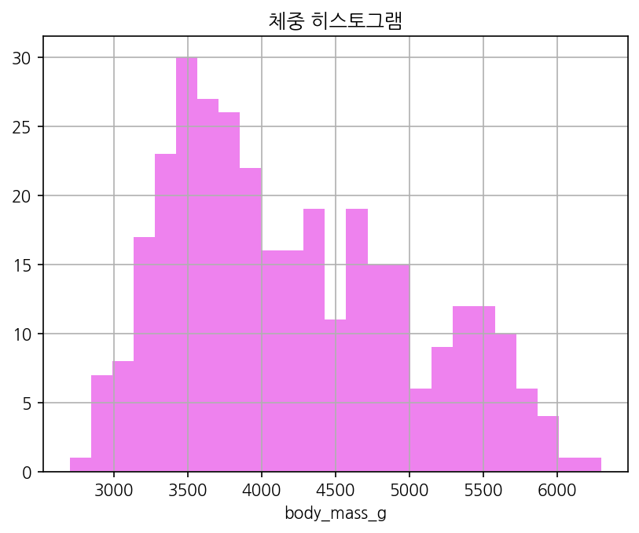
체중 히스토그램
분석 인사이트
체중은 종간 차이가 크고 분포가 넓어 히스토그램에서 다중 봉우리를 형성할 수 있습니다. Gentoo는 평균 체중이 높아 상위 봉우리를 만들며, Adelie·Chinstrap는 중간~하위 구간에 분포합니다. 이 같은 혼합형 분포는 단일 정규분포 가정으로는 설명하기 어려우므로, 종별로 분리한 통계나 혼합모형(예: Gaussian Mixture)을 적용해 각 구성 성분을 분해 분석하는 것이 유용합니다. 또한 이상치(매우 높은 체중)는 표본 오류인지 실존 개체인지 확인할 필요가 있으며, 섬·시즌 변수와 결합해 환경적 요인이 체중에 미치는 영향을 모델링하면 생태학적 인사이트를 더 확보할 수 있습니다.

종별 부리 길이 vs 부리 깊이
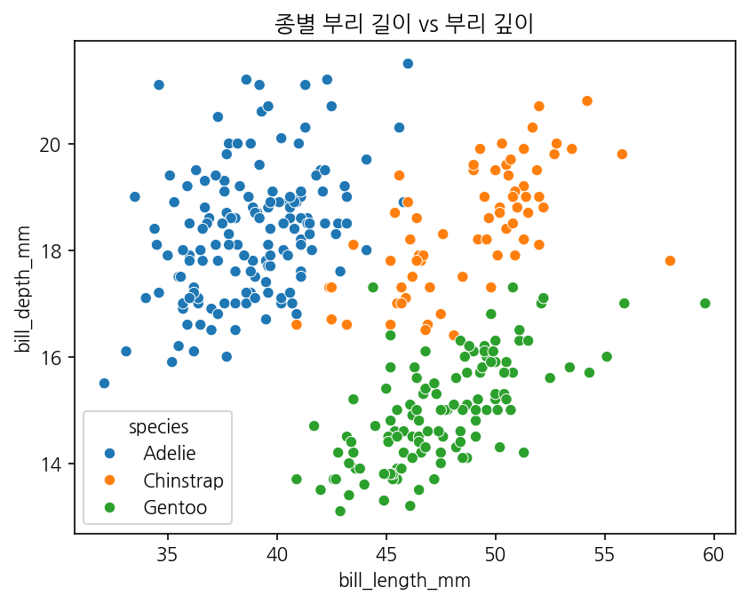
종별 부리 길이 vs 부리 깊이
분석 인사이트
이 산점도는 부리 길이와 부리 깊이의 관계를 종별 색상으로 보여주며, 전체적으로 약한 양의 상관성을 보이나 종별로 패턴이 뚜렷합니다. 예컨대 Gentoo는 긴 부리와 특정 부리 깊이 범위를 갖는 집단으로 분리되어 있고, Adelie와 Chinstrap는 서로 다른 클러스터를 형성합니다. 이런 시각적 분리는 두 변수를 결합한 판별분석이나 다변량 분류모델이 높은 설명력을 가질 수 있음을 암시합니다. 해석적 권장사항으로는 종별 회귀선 또는 등고선 밀도추정(커널밀도)을 추가해 그룹 내부의 구조를 더 정교하게 파악하고, 다차원에서의 분리도를 정량화하기 위해 LDA·SVM과 같은 분류기 성능을 비교해보는 것입니다.

종별 지느러미 길이 vs 체중
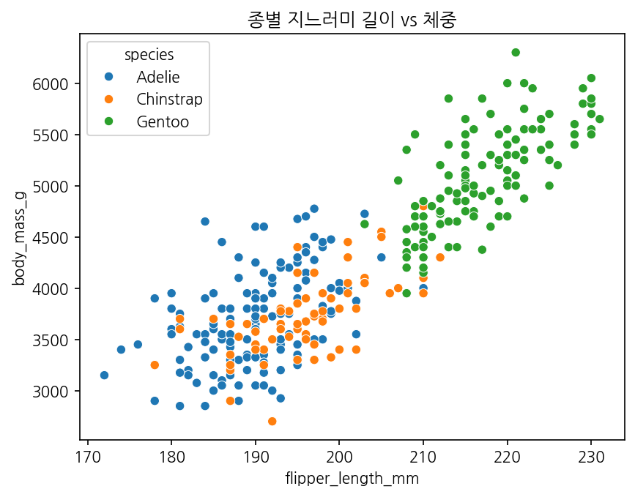
종별 지느러미 길이 vs 체중
분석 인사이트
지느러미 길이와 체중은 강한 양의 선형관계를 가지며, 종별로 회귀선의 기울기와 절편이 다르게 나타납니다. 이는 종별 생체 규모(scaling) 차이를 반영할 가능성이 커서, 단일 회귀모형보다는 종을 고려한 상호작용(term) 또는 종별 개별 회귀모형을 검토하는 것이 타당합니다. 분석적으로는 결정계수(R^2)와 잔차분포를 확인해 모델 적합도를 평가하고, 교호작용을 포함한 다중회귀로 다른 변수(부리 길이·부리 깊이)를 통제했을 때 지느러미 길이의 기여도를 확인할 것을 권장합니다.

종별 체중(박스플롯)
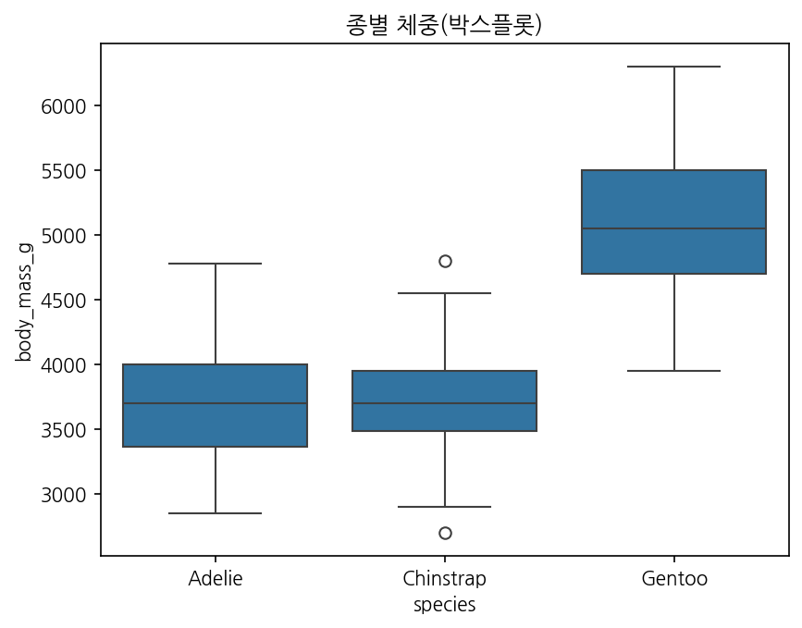
종별 체중(박스플롯)
분석 인사이트
박스플롯은 종간 중앙값과 변동성을 명확히 보여주며, Gentoo의 중앙값이 현저히 높고 IQR(사분위범위)이 넓어 종 내부의 이질성이 큼을 알 수 있습니다. Adelie·Chinstrap는 중앙값과 분포폭에서 차이를 보이며, 일부 종에서는 이상치가 존재합니다. 추가 권장사항으로는 그룹 간 평균 차이의 통계적 유의성 검정(ANOVA·post-hoc)과 효과크기 계산(Cohen의 d)을 수행하면 종간 차이의 실제 의미를 더 엄밀히 판단할 수 있습니다.

종별 부리 길이(바이올린)
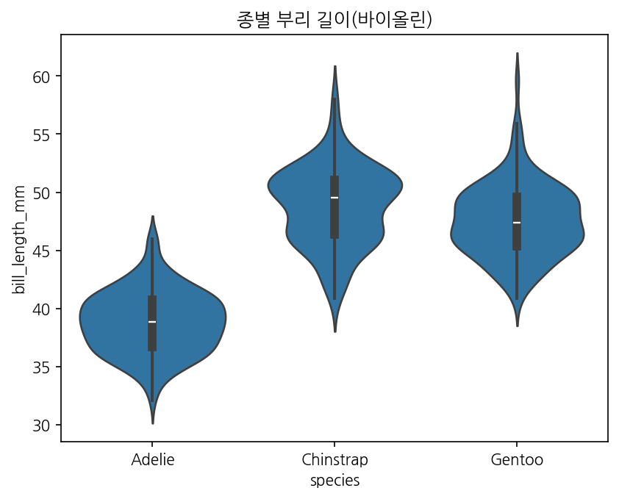
종별 부리 길이(바이올린)
분석 인사이트
바이올린 플롯은 각 종의 분포 밀도를 시각화하여 중앙 경향뿐 아니라 분포의 모양(단봉/다봉)까지 파악하게 해줍니다. 종별로 특정 길이대에 밀집된 영역이 존재하며, 이는 종의 생태적 적응이나 식이 관련 차이를 반영할 수 있습니다. 심층 분석으로는 밀도추정 함수의 차이를 통계적으로 비교하거나, 부리 형태의 주성분을 도출해 모양 정보를 압축·비교하는 방법을 적용할 수 있습니다.

종별 개수
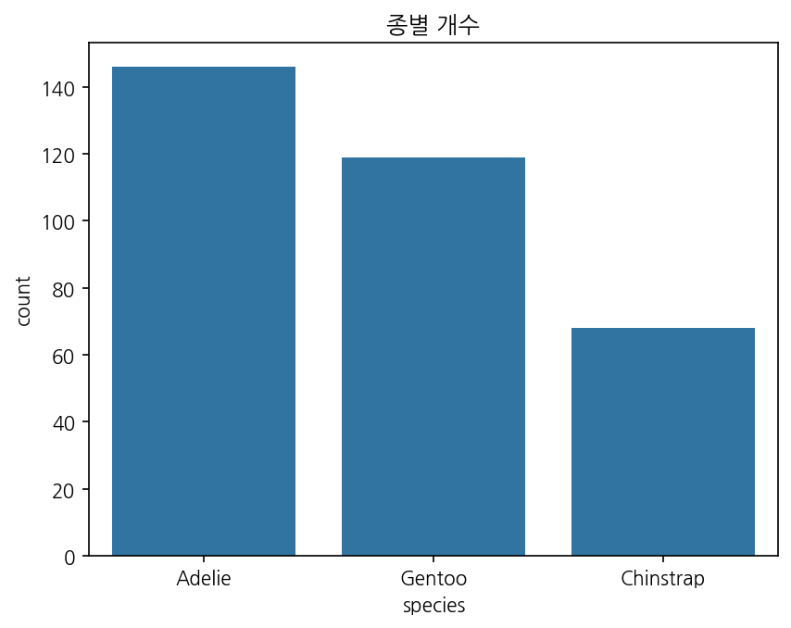
종별 개수
분석 인사이트
클래스 불균형은 데이터 분석 및 모델 학습에서 중요한 고려사항이며, 현재 데이터에서는 종별 표본수가 차이가 납니다. 모델링 시 가중치 부여, 오버샘플링(SMOTE 등) 또는 언더샘플링을 통해 불균형에 의한 편향을 완화할 필요가 있습니다. 또한 불균형 원인을 파악하기 위해 데이터 수집 방법과 시기·장소(섬) 정보를 검토하면, 표본 편향을 줄이는 설계 개선에도 도움이 됩니다.

섬별 개수
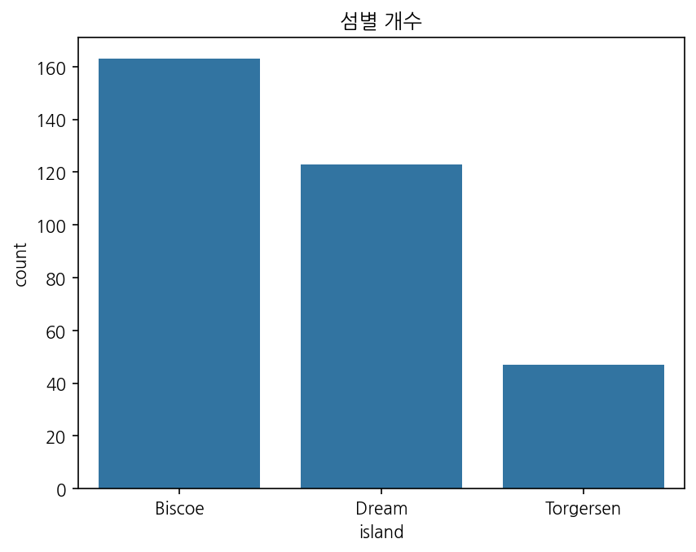
섬별 개수
분석 인사이트
섬별 표본 수 차이는 지리적 대표성에 영향을 미치므로 분석 시 주의가 필요합니다. 특정 섬에 표본이 몰려 있다면 섬 고유의 환경 요인이 결과에 과도한 영향을 줄 수 있어, 섬을 고정효과 또는 랜덤효과로 포함한 모델(예: mixed-effect model)을 고려하는 것이 바람직합니다. 추가로, 표본 수가 적은 섬에 대해서는 결과의 신뢰도가 낮으므로 결론을 일반화할 때 제한점을 명시해야 합니다.

종별 평균 체중 (±1 표준편차)
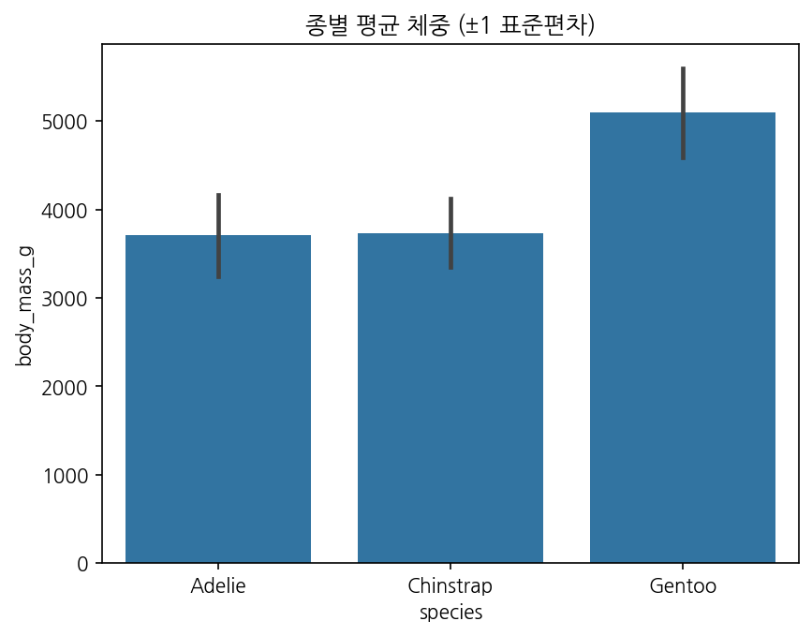
종별 평균 체중 (±1 표준편차)
분석 인사이트
평균과 표준편차를 함께 나타낸 막대그래프는 종별 중심경향과 변동성을 동시에 파악하게 해줍니다. Gentoo는 평균 체중이 높고 표준편차가 커서 개체 간 변동성이 크며, 이는 개체의 연령·성별·계절적 요인 또는 먹이자원의 차이 때문일 수 있습니다. 통계적으로는 평균차 검정(ANOVA)과 함께 효과크기를 보고하면 실제 차이의 크기를 더 잘 이해할 수 있습니다.

수치 변수 페어플롯
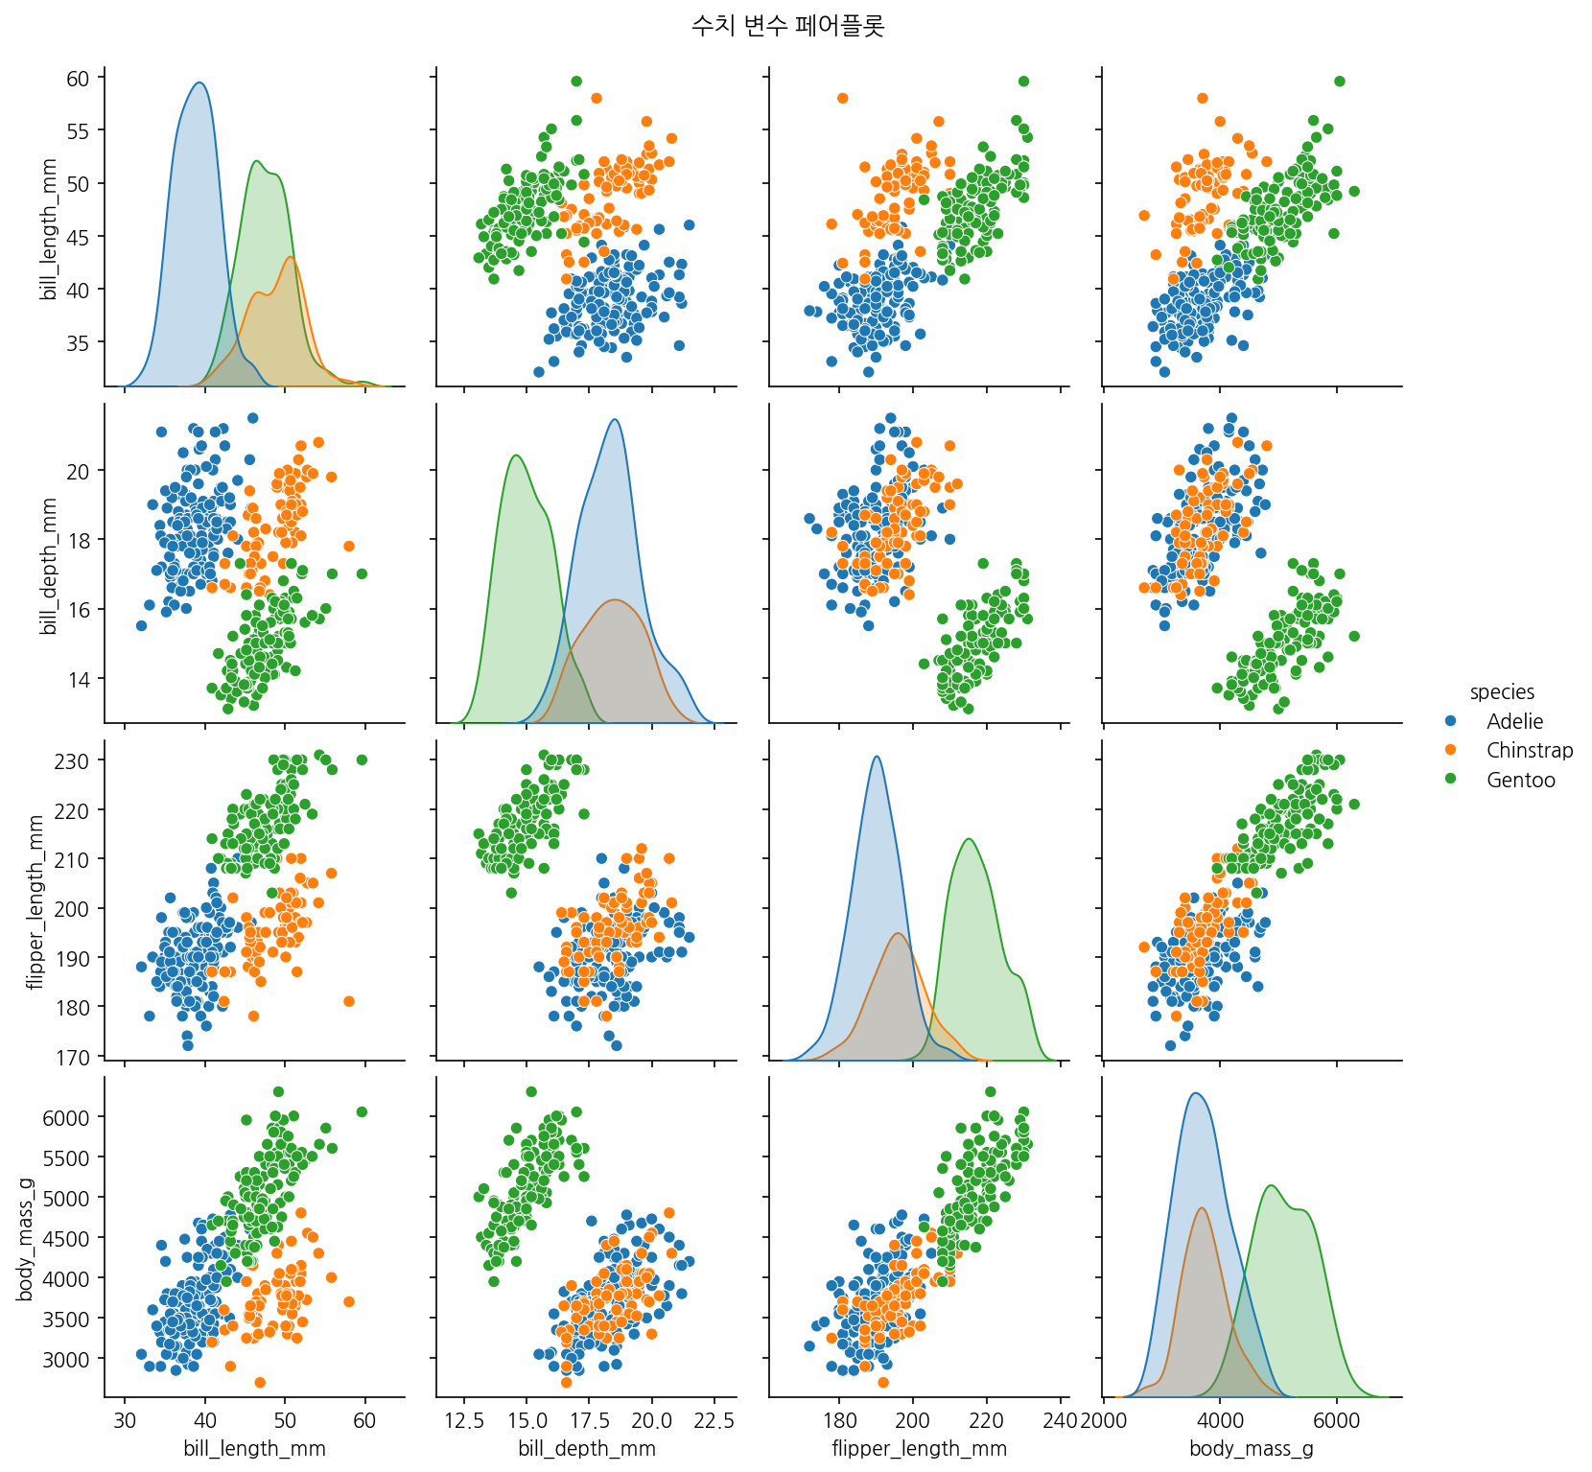
수치 변수 페어플롯
분석 인사이트
페어플롯은 변수 간 상관과 종별 분포 차이를 종합적으로 보여주며, 특히 부리 길이·지느러미 길이·체중 간의 양의 상관이 눈에 띕니다. 이러한 상관성은 차원 축소(PCA)를 통해 주요 변동 축을 요약하거나, 다변량 분류기(예: LDA, 랜덤포레스트)의 설명력을 증대시키는 조합 피처를 찾는 데 유용합니다. 추가로 상관계수 행렬과 부분상관을 계산하면 변수 간 직접적 관계와 간접적 관계를 더 잘 분리할 수 있습니다.

종별 부리 깊이(박스플롯)
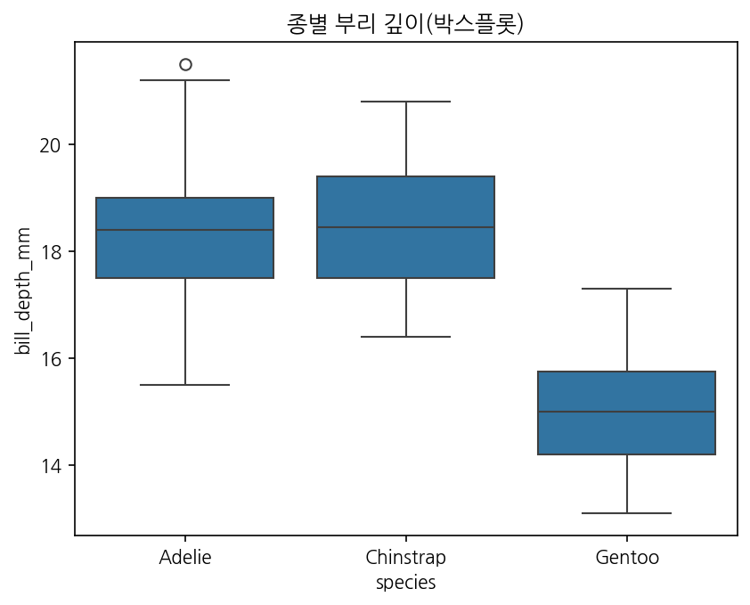
종별 부리 깊이(박스플롯)
분석 인사이트
종별 부리 깊이 박스플롯은 중앙값과 산포의 차이를 드러내며, 분포의 중복 정도로 종간 분류 난이도를 추정할 수 있습니다. 중복이 많다면 단일 변수만으로는 분류가 어렵고 다변량 조합이 필요합니다. 그룹간 차이를 통계적으로 검정하고, 필요시 비모수적 방법을 적용해 강건한 결론을 도출하세요.

부리 길이 vs 지느러미 길이 (회귀선)
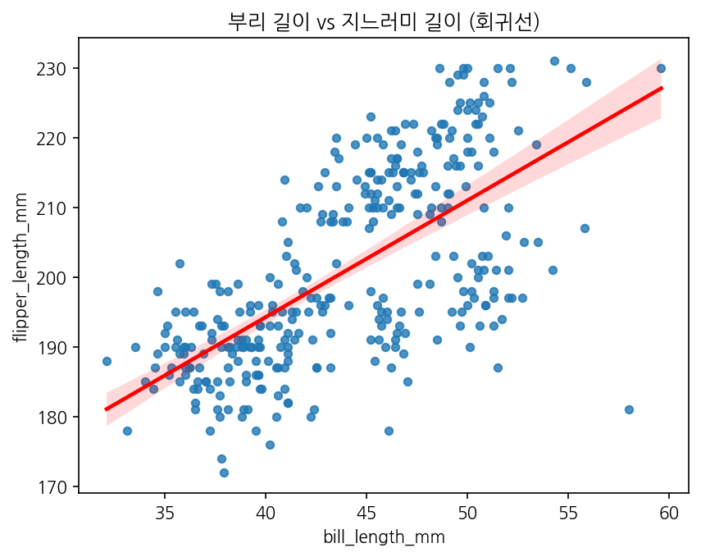
부리 길이 vs 지느러미 길이 (회귀선)
분석 인사이트
부리 길이와 지느러미 길이 사이의 회귀선은 양의 선형관계를 나타내며, 회귀모형의 적합도(R^2)와 잔차분석을 통해 모델의 적절성을 평가할 수 있습니다. 종을 고려한 교호작용을 포함하거나 종별 회귀를 비교하면 종 특이적 성장 패턴을 더욱 명확히 할 수 있습니다. 실무적으로는 예측 목적이라면 다항식 항 추가나 로버스트 회귀 등을 시도해 잔차 영향을 줄이는 것이 도움이 됩니다.

